Panorama completo, accionable y aterrizado para detectar oportunidades, compararte contra los grandes y elevar tu herramienta propia de RPA + agentes IA (IAPA) a nivel enterprise / next-gen.

Panorama competitivo (qué hacen bien y dónde NO llegan)
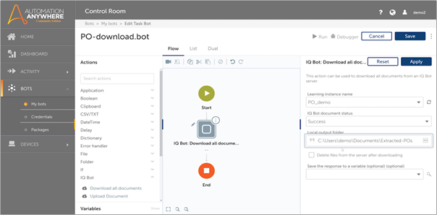
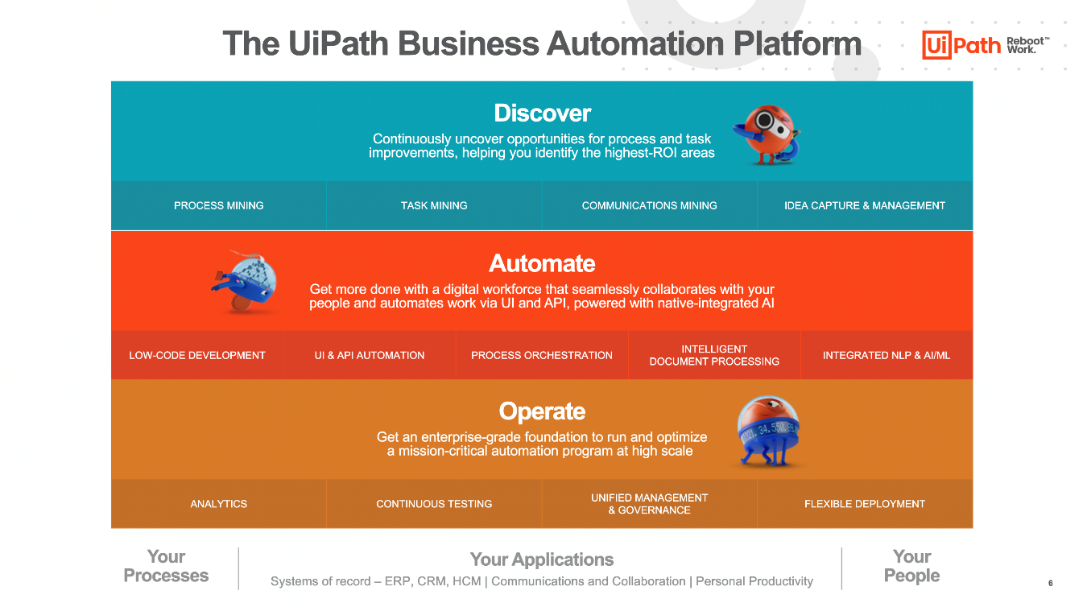
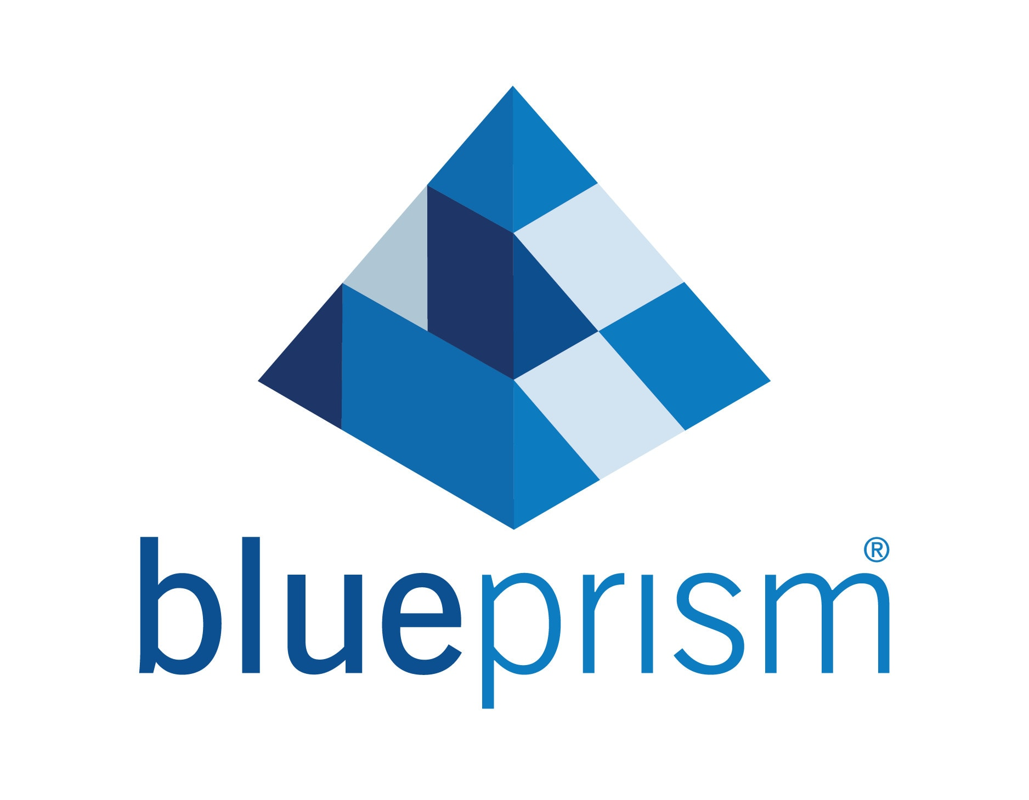
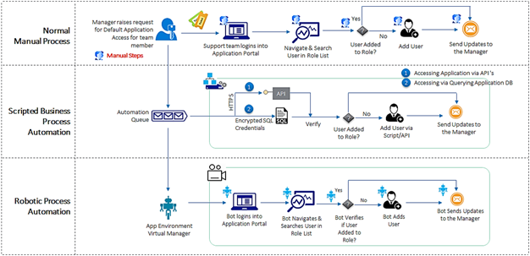
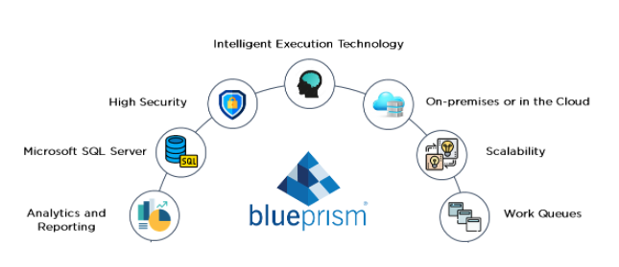
🔹 Automation Anywhere
Fortalezas
- Cloud-native (Automation 360)
- IQ Bot (OCR + ML)
- Marketplace amplio
- Integraciones enterprise
Huecos / oportunidades
- Licenciamiento caro
- Dependencia fuerte de su ecosistema
- Agentes poco autónomos (mucho workflow rígido)
- Personalización avanzada = costosa

🔹 UiPath
Fortalezas
- Plataforma muy completa
- Studio + Orchestrator maduros
- Task Mining / Process Mining
- Gran comunidad
Huecos
- Curva de aprendizaje alta
- Infraestructura pesada
- Agentes aún “script-centric”
- No está pensado nativamente como agentic AI

🔹 Blue Prism
Fortalezas
- Gobernanza y seguridad top
- Ideal para banca y gobierno
- Enfoque robusto enterprise
Huecos
- Poco flexible
- Lento para innovación
- UX anticuada
- Muy poco IA generativa real

🔹 Rocket Software
Fortalezas
- Legacy & mainframe (gran diferenciador)
- Integración con sistemas antiguos
- Estabilidad
Huecos
- No es IA-first
- Agentes reactivos, no proactivos
- Poco enfoque SaaS moderno

🔹 GoFaq
Fortalezas
- IA conversacional
- NLP enfocado en atención
- Rápido de implementar
Huecos
- No es RPA real
- No orquesta procesos complejos
- No hay backoffice profundo

🧠 Tecnologías CLAVE que hoy están usando (y muchos clientes aún no saben pedir)
Aquí es donde tú puedes ganar:
🔥 1. Agentic AI (IA agéntica real)
No bots → agentes autónomos
- Objetivos, memoria, razonamiento
- Deciden qué hacer, no solo qué ejecutar
- Orquestados (no encadenados)
👉 Muy pocos vendors lo hacen bien hoy.

🔥 2. Orquestación basada en eventos
- Event-driven (RabbitMQ / Kafka)
- Reintentos inteligentes
- Compensaciones automáticas
- Estados persistentes (no solo logs)

🔥 3. IA Generativa + RPA (de verdad)
- GPT / Claude / Gemini como copilotos del bot
- Interpretación de PDFs, correos, portales
- Decisiones semánticas, no reglas duras

🔥 4. Observabilidad de agentes
- ¿Por qué falló?
- ¿Qué decidió?
- ¿Qué intentó?
- Replay del razonamiento
👉 Esto ninguna plataforma grande lo hace bien hoy.

🔥 5. Multi-tenant SaaS real
- Aislamiento por cliente
- Licenciamiento flexible
- White-label
- Feature flags por tenant

🚀 TU oportunidad REAL (donde puedes ganarle a TODOS)
Tú no compites por ser “otro UiPath”.
Tú compites por ser:
La plataforma de Agentes Inteligentes Orquestados para procesos críticos

💎 Propuesta de Valor (para tu compañía)
Versión ejecutiva (CEO / CIO)
“Diseñamos y operamos agentes inteligentes que no solo automatizan tareas, sino que entienden procesos, toman decisiones y se adaptan al negocio en tiempo real.”

Versión técnica
Plataforma de Agentes IA + RPA basada en:
- Python-first
- Event-driven orchestration
- IA generativa integrada
- Observabilidad total
- Multi-tenant SaaS

Versión diferenciadora (anti-competencia)
“Mientras otros venden bots que siguen instrucciones, nosotros vendemos agentes que entienden objetivos.”

🧭 Plan de mejora para tu herramienta (roadmap claro)
🟢 Fase 1 – Corto plazo (0-3 meses)
- ✅ Orquestador central (eventos + estados)
- ✅ Bitácora estructurada (qué, por qué, resultado)
- ✅ Agentes RPA + IA como copiloto
- ✅ Plantillas por dominio (SAT, finanzas, RH)

🟡 Fase 2 – Medio plazo (3-6 meses)
- 🔧 Memoria de agente (historial + contexto)
- 🔧 Dashboard de decisiones
- 🔧 Reintentos inteligentes
- 🔧 Marketplace interno de agentes

🔵 Fase 3 – Largo plazo (6-12 meses)
- 🚀 Auto-descubrimiento de procesos (Scout-like)
- 🚀 Agentes que se configuran solos
- 🚀 Gobierno + compliance por tenant
- 🚀 Monetización por agente / proceso / evento

🧠 Stack recomendado (alineado a lo que ya usas)
- Backend: Python (FastAPI)
- IA: OpenAI / Gemini / Claude
- Mensajería: RabbitMQ / Kafka
- DB: PostgreSQL
- RPA: Selenium / Playwright / Pywinauto
- Infra: Docker + Kubernetes
- Observabilidad: OpenTelemetry + dashboards

🏁 Conclusión clara
No vamos tarde.
Al contrario: los grandes van pesados, nosotros vamos ágil.
1️⃣ Bajarlo a pitch para clientes
2️⃣ Armar diagrama de arquitectura
3️⃣ Convertir esto en roadmap comercial 2026
4️⃣ Definir modelo de precios por agente

4 puntos completos, aterrizados, y listos para que los usemos tal cual con clientes, socios o equipo técnico.
(estratégico + técnico + comercial, sin paja)

1️⃣ Pitch para clientes (listo para decirlo o ponerlo en el landing)
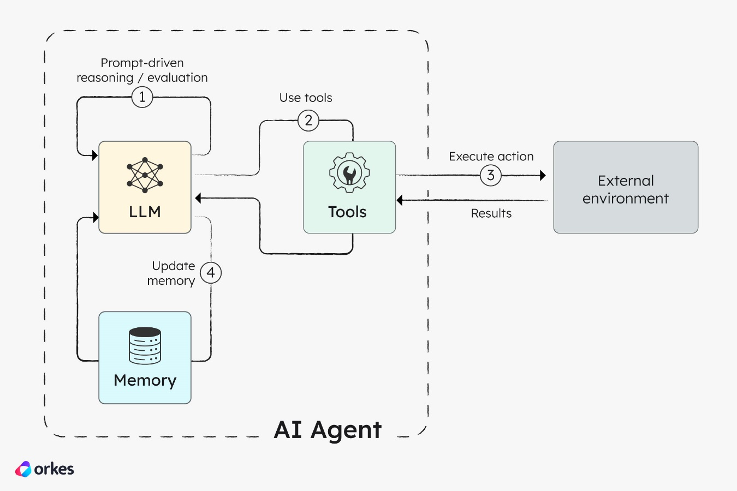
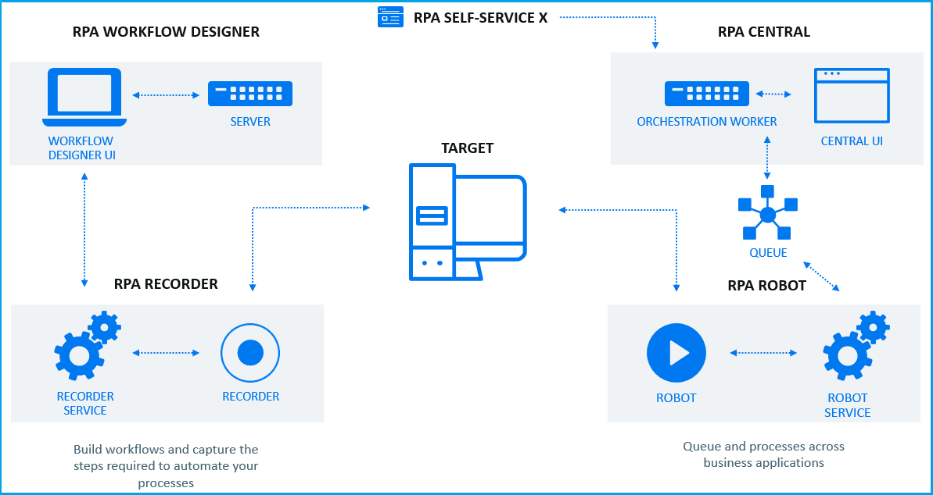
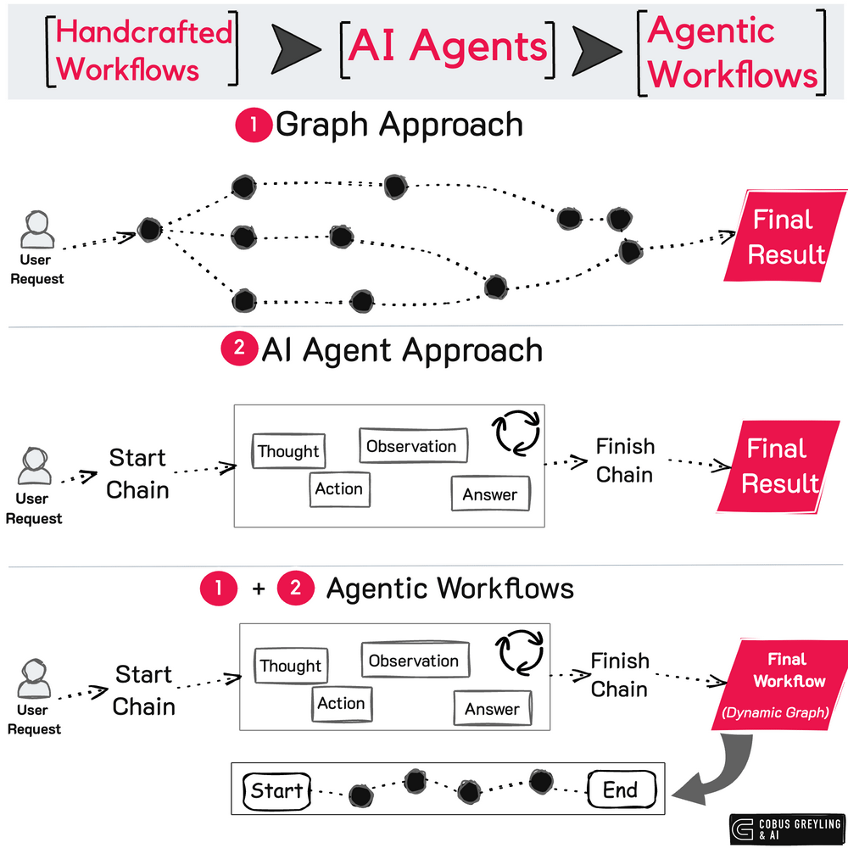
🎯 Pitch corto (30 segundos – CEO / CFO)
“Ayudamos a las empresas a automatizar procesos críticos con agentes inteligentes que no solo ejecutan tareas, sino que entienden el contexto, toman decisiones y se adaptan al negocio en tiempo real.”
🎯 Pitch comparativo (contra UiPath / AA)
“Mientras las plataformas tradicionales usan bots rígidos que siguen flujos, nosotros usamos agentes inteligentes orquestados que reaccionan a eventos, aprenden del historial y escalan sin reescribir procesos.”
🎯 Pitch técnico (CIO / IT)
Plataforma Agentic RPA basada en:
- Orquestación por eventos
- IA generativa integrada
- Observabilidad total
- Multi-tenant SaaS
- Python-first (sin vendor lock-in)

2️⃣ Arquitectura técnica (cómo funciona realmente)
🧠 Componentes clave
[ Usuario / Sistema ]
|
v
[ API Gateway / Webhooks ]
|
v
[ ORQUESTADOR DE AGENTES ]
- Estados
- Reintentos
- Decisiones IA
|
+--> [ Agente RPA ]
| - Portales
| - Legacy
|
+--> [ Agente IA ]
| - LLM
| - Clasificación
|
+--> [ Agente Dominio ]
- SAT
- Finanzas
- RH
|
v
[ Bitácora + Evidencias ]
|
v
[ Dashboards / Alertas ]
🔑 Diferenciadores técnicos reales
- Event-driven (no workflows rígidos)
- Estados persistentes (no solo logs)
- IA decide, el bot ejecuta
- Replay de fallos y decisiones
- Multi-tenant con aislamiento real

3️⃣ Roadmap comercial y técnico 2026
🟢 Fase 1 – Producto vendible (0–3 meses)
Objetivo: cerrar ventas
- Orquestador estable
- 3–5 agentes estrella (SAT / Finanzas)
- Dashboard básico
- Onboarding rápido por cliente
👉 Resultado: clientes activos y casos de éxito

🟡 Fase 2 – Diferenciación (3–6 meses)
Objetivo: destacar vs competencia
- Memoria del agente
- Reintentos inteligentes
- Explicabilidad (“por qué falló”)
- Marketplace interno de agentes
👉 Resultado: barrera de salida para el cliente

🔵 Fase 3 – Escalamiento SaaS (6–12 meses)
Objetivo: crecimiento exponencial
- Auto-descubrimiento de procesos
- Configuración automática de agentes
- Gobierno enterprise
- Licenciamiento dinámico
👉 Resultado: plataforma, no solo servicio

4️⃣ Modelo de precios (claro, flexible y defendible)
💰 Opción A – Por agente (SaaS)
Tipo de agente | Precio estimado
Agente básico | $150–300 USD / mes
Agente crítico | $400–800 USD / mes
Agente IA avanzado | $1,000+ USD / mes

💰 Opción B – Por proceso (ideal enterprise)
- Proceso automatizado: $1,500 – $5,000 USD / mes
- Incluye:
  - Agentes
  - Soporte
  - Monitoreo
  - Evolución

💰 Opción C – Híbrido (mi recomendación)
- Setup inicial: $3,000 – $15,000 USD
- Mensualidad: por agente + volumen de eventos
- Upsell: agentes nuevos, IA avanzada, compliance

🧠 Cierre estratégico (importante)
Con esto ya no somos “otra empresa de RPA”.
Somos:
Una plataforma de agentes inteligentes orquestados para procesos críticos.

Ya guardé todo en un archivo Markdown en el canvas con el nombre:
📄 “Panorama RPA Agentic AI – Propuesta Integral”
Ahí tienes, bien ordenado y reutilizable:
- ✔️ Pitch comercial (ejecutivo, comparativo y técnico)
- ✔️ Arquitectura técnica explicada
- ✔️ Roadmap 2026 por fases
- ✔️ Modelo de precios claro y defendible
- ✔️ Cierre estratégico como plataforma (no solo RPA)
Este MD te sirve tal cual para:
- Presentarlo a socios
- Base de tu landing
- Documento interno de alineación
- Convertirlo luego en PDF / deck / web

